密 级：内部公开

文档编号：检疫检验三库-用户操作手册

版 本 号：V1.0

**江苏出入境检验检疫三库用户操作手册**

南京口岸界网络科技有限公司

二零一五年十一月

|  |  |
| --- | --- |
| 编制：朱显健 | 生效日期：2015年9月18日 |
| 审核： | 批准： |

------------------------------------------------------------------

南京口岸界网络科技有限公司对本文件资料享受著作权及其它专属权利，未经书面许可，不得将该等文件资料（其全部或任何部分）披露予任何第三方，或进行修改后使用。

**修订页**

|  |  |  |  |  |  |
| --- | --- | --- | --- | --- | --- |
| **日期** | **版本号** | **修订说明** | **修订人** | **审核人** | **批准人** |
| 2015-11-9 | V0.1 | 初稿 | 朱显健 |  |  |
|  |  |  |  |  |  |
|  |  |  |  |  |  |
|  |  |  |  |  |  |
|  |  |  |  |  |  |
|  |  |  |  |  |  |
|  |  |  |  |  |  |
|  |  |  |  |  |  |
|  |  |  |  |  |  |
|  |  |  |  |  |  |
|  |  |  |  |  |  |
|  |  |  |  |  |  |
|  |  |  |  |  |  |
|  |  |  |  |  |  |
|  |  |  |  |  |  |
|  |  |  |  |  |  |
|  |  |  |  |  |  |
|  |  |  |  |  |  |
|  |  |  |  |  |  |
|  |  |  |  |  |  |
|  |  |  |  |  |  |
|  |  |  |  |  |  |
|  |  |  |  |  |  |
|  |  |  |  |  |  |
|  |  |  |  |  |  |
|  |  |  |  |  |  |
|  |  |  |  |  |  |
|  |  |  |  |  |  |
|  |  |  |  |  |  |

**江苏检验检疫局三库用户操作手册**

**英文全称: Inspection & Quarantine User Guide V1.0**

**英文简称:IQUG1.0**

南京口岸界网络科技有限公司

地址：南京市江东中路303号中泰国际3栋1804室

邮编：2100000

印制日期：2015-11-09 版本 1.0

本手册的信息可能在没有通知的情况下更改，如果客户发现手册内容与实际有出入时。可咨询公司客户服务部。

本手册版权归南京口岸界网络科技有限公司所有，未得到公司的书面许可，不得以任何形式、任何手段（电子的或机械的）、为任何目的复制或传播本文档的任何部分。南京口岸界网络科技有限公司对本手册的主题内容拥有版权或其他知识产权，公司对本手册内容具有完全解释权。

本手册是江苏检验检疫三库系统平台的操作说明，某些模块有可能不在您的系统中使用或您的系统未购买某些模块，请针对性阅读本手册中内容。

本手册中给出的业务数据均为虚构，不代表任何实际的个人和机构。

公司客户服务部电话：(025)-52850030

传真：(025)- 52850032

E-Mail：ganzg@konjenet.com

公司主页： www.konjenet.com

目录

目录 3

1 概述 5

**1.1** **目的** 5

**1.2** **项目背景** 5

1.3 **系统角色** 6

2 系统概述 6

2.1 **功能** 6

3 系统登录 7

4 常用操作 8

**4.1** **树形菜单** 8

**4.2** **日期控件操作** 9

**4.3** **查询操作** 9

5 技术规范库操作 9

5.1 基础信息管理 10

5.1.1 基础信息录入 10

5.1.2 基础信息审核 12

5.2 监管要素管理 14

5.2.1 监管要素录入 14

5.2.2 监管要素审核 17

5.3 规范依据管理 18

5.3.1 规范要素录入 18

5.3.2 规范要素审核 21

5.4 技术规范检索 23

5.4.1 技术规范检索 23

5.5 分类标准管理 24

5.5.1 分类标准管理 24

5.6 专家评审管理 25

5.6.1 专家评审管理 25

6 基础信息库操作 26

6.1 企业信息 26

7 系统管理 27

7.1 部门管理 27

7.2 用户管理 28

7.3 菜单管理 28

7.4 角色管理 29

7.5 日志管理 32

1. **概述**
   1. **目的**

根据《江苏检验检疫局关于印发<深化改革创新2015年工作要点>的通知》（苏检办[2015]94号）和《江苏检验检疫局关于下达改革创新样板试点任务的通知》（苏检办[2015]139号），为积极响应和落实省局“三库”（即检验检疫监管基础信息库、业务规则库和）建立，探索应用大数据技术，收集以往工作中已经应用和形成的业务数据，开展数据整合、挖掘、分析、应用，为日常检验检疫、宏观质量监管、信用评价、风险防控等工作提供数据支撑。

* 1. **项目背景**

十八届四中全会提出了全面依法治国的重大任务，检验检疫机构作为行政机关，严格依法执政、依法行政是落实中央决定的重要举措，在思想上要明确执法依据，在行动上守住法律的底线。真正做到对内规范有序、对外依法行政。一方面目前进口产品包括进口食品检验监管依据分散，数量庞大，而且有些条款含混晦涩，不仅收集齐全、掌握全面、快速检索比较困难，而且对于法规、标准条款的理解见仁见智，因此，全省乃至全国对在某些产品的某些规定执行尺度并不完全统一。另一方面，由于一线检验人员知识结构、业务能力水平不一，而且新产品新工艺新贸易模式不断涌现，对检验监管人员提出了挑战，尤其是转岗、新进人员，急需一本检验监管宝典指点迷津。

因此，技术规范共享服务技术平台的建设对于明确执法依据，统一并规范执法行为具有重要意义。

* 1. **系统角色**

|  |  |  |
| --- | --- | --- |
| 角色 | 组成 | 职责与权限 |
| 业务处室人员 | 直属局、分支局 | 1、确定分类标准；  2、审核基础特性库、历史信息库、规范依据库数据；  3、定期评审技术规范库； |
| 分支局人员 | 分支局 | 1、采集并提交基础数据；  2、采集并提交历史信息；  3、采集并提交技术依据； |
| 风险管理处、信息化处 | 直属局 | 1、审核基础特性库、历史信息库、规范依据库数据；  2、定期评审技术规范库； |
| 检验监管人员 | 分支局 | 1、根据技术规范库实施检验与监管； |
| 系统管理员 | 直属局、分支局 | 1、系统参数的配置和管理；  2、系统用户进行管理； |

1. **系统概述**
   1. **功能**



图2.1江苏检验检疫三库功能结构

|  |  |  |
| --- | --- | --- |
| **系统** | **功能名称** | **描述** |
| 技术规范库 | 基础特性库模块 | 产品名称、产品市场名称、产品分类、制造商、产地、品牌等基础信息录入。 |
| 历史信息库模块 | 从正面案例和反面案例两方面，以文字和照片的形式录入产品的实物、标签、包装、标识、证书等多方面历史信息 |
| 规范依据库模块 | 法律法规、标准、规范性文件、警示通报、监管要点的录入 |
| 规范检索模块 | 根据对应条件，检索对应的检验监管规范 |
| 分类标准管理模块 | 分类标准的制定 |
| 专家评审管理模块 | 规范库定评审周期，定期评审提醒 |
| 系统管理模块 | 包括基础代码、机构、人员、角色、权限管理等功能 |

1. **系统登录**

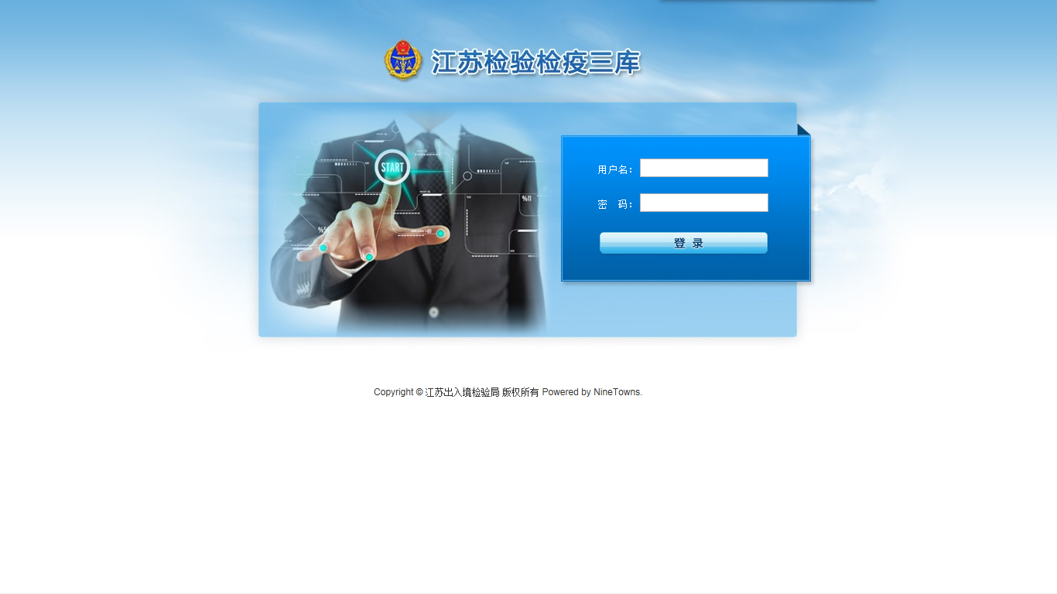

图3-1 江苏检验检疫三库登录页面

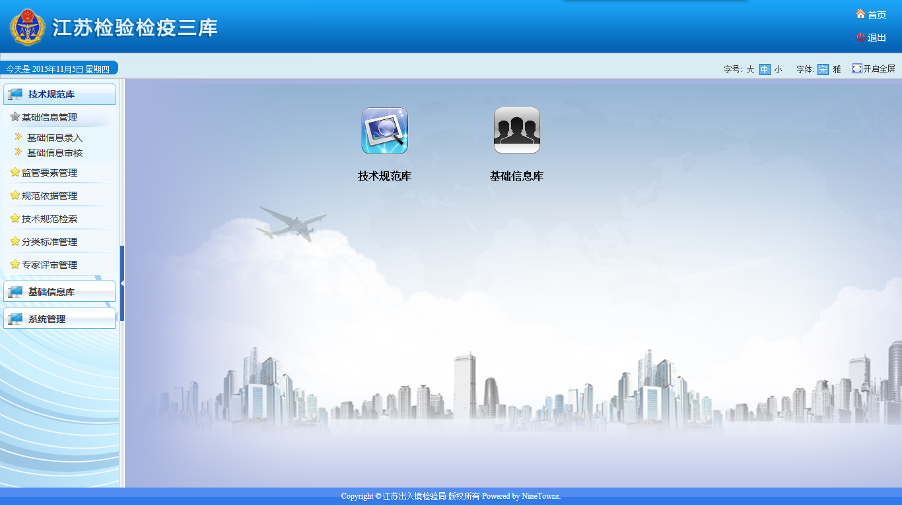

图3-2 江苏检验检疫三库首页

根据角色不同的权限，显示的模块也是不同的，用户登录后可以在技术规范库里的基础信息管理下的基础信息录入里填写信息申请。

1. **常用操作**
   1. **树形菜单**

操作说明：在系统中所有的左侧菜单项用的都是树形菜单如下图：

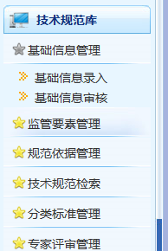

1. 点击树形菜单中每行文字左侧的“”，或者双击树形菜单中每行文字，可以“展开”子菜单。
2. 点击树形菜单中每行文字左侧的“”，或者双击树形菜单中每行文字，可以“折叠”子菜单。
3. 点击菜单文字，可在页面上看到该节点的内容。
   1. **日期控件操作**

在系统中很多地方都需要填写时间，如图下：

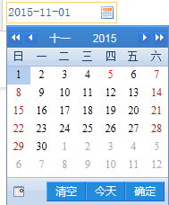

1. 点击头部的左侧的双箭头则“2015”年减1，点击单箭头则“十一”月减1，右侧同左侧为增加年月。
2. 点击头部的月和年可快速查找到指定的月和年。
3. 点击中部的时间，即可选择到日期，在下部还有“清空”、“今天”、“确认”三个按钮便于操作。
   1. **查询操作**

在系统使用过程中，很多都需要通过条件，快速的筛选出指定的记录，可通过每个页面中的查询操作，如下图：

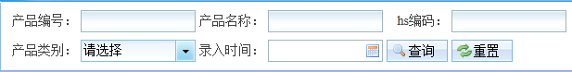

选择条件或者录入信息的相关信息进行联级查询。

注意：适用于整个系统

1. **技术规范库操作**

* 功能结构图



* 信息录入流程



* 1. 基础信息管理
     1. 基础信息录入
* 功能介绍：

主要功能是基础信息录入、修改、删除、提交并查看已新增的信息。

* 操作界面：

点击技术规范库中的“基础信息录入”，点击新增，填写数据，点击“保存”。如图下：

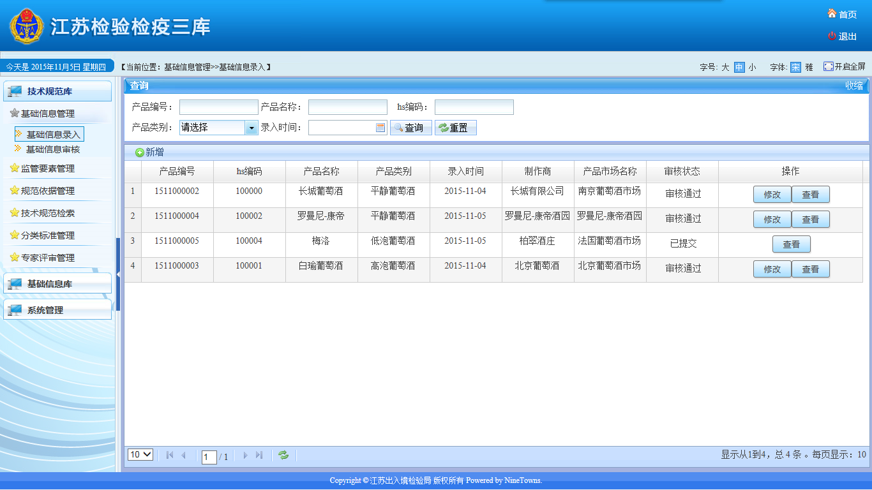

**第二步：点击“新增”**

**第一步：点击“基础信息录入”**

**图5-1-1-1**

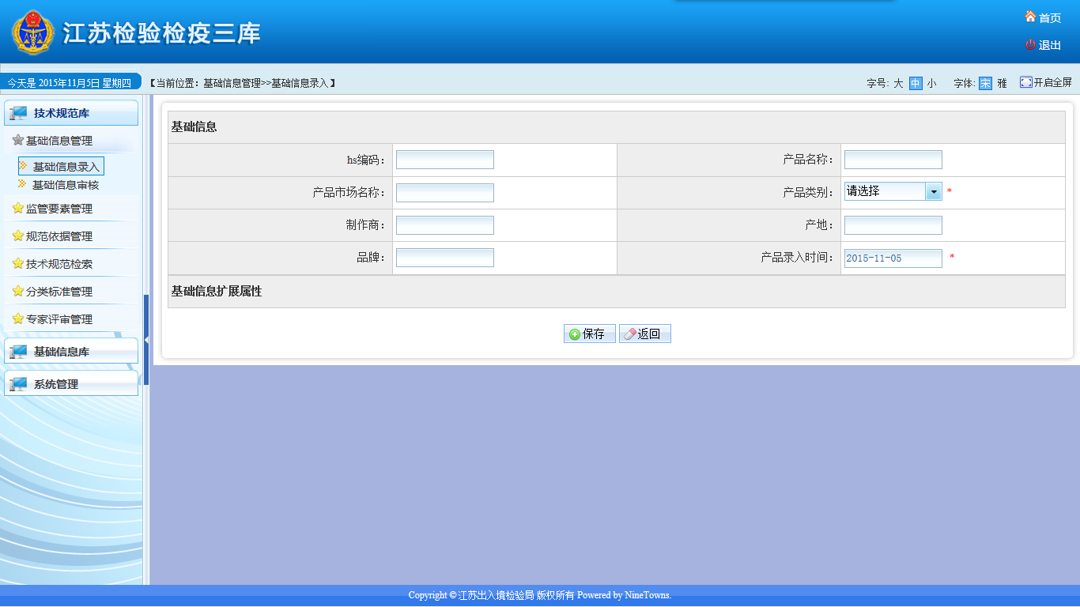

**第三步：填写数据**

**凡是有*的都是属于必填。**

**第四步：点击“确定”**

**图5-1-1-2**

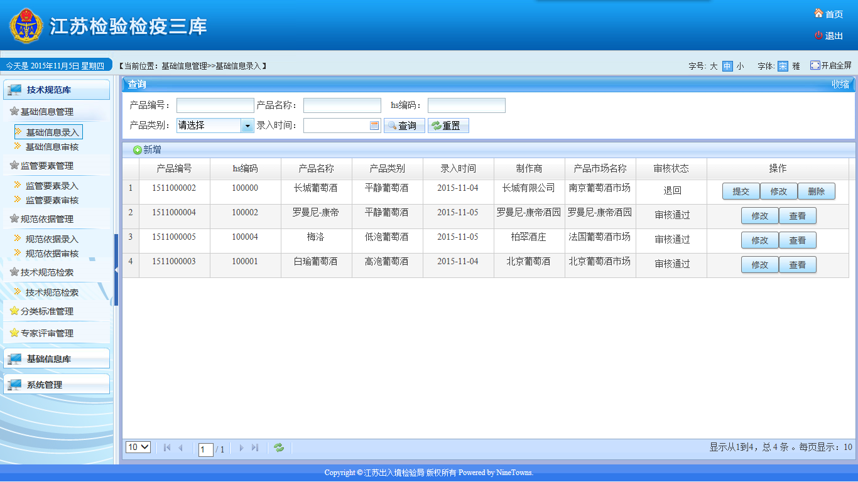

**第五步：点击 “提交”**

**图5-1-1-3**

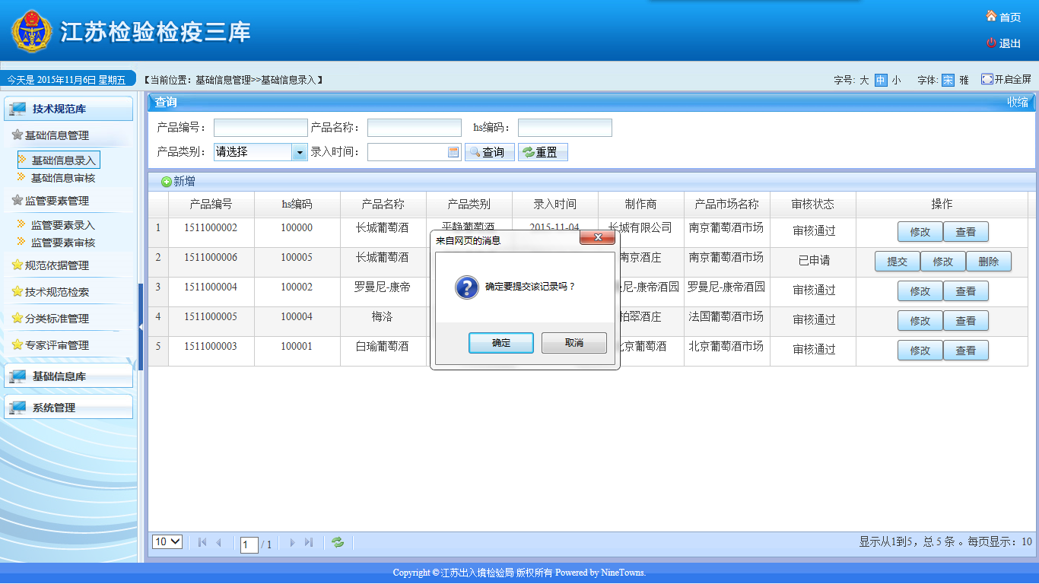

**第六步：点击 “确定”**

**图5-1-1-4**

* + 1. 基础信息审核
* 功能介绍：

主要功能就是审核提交上来的基础信息

* 操作界面：

点击技术规范库中的“基础信息审核”，点击”审核”。具体操作如图下:

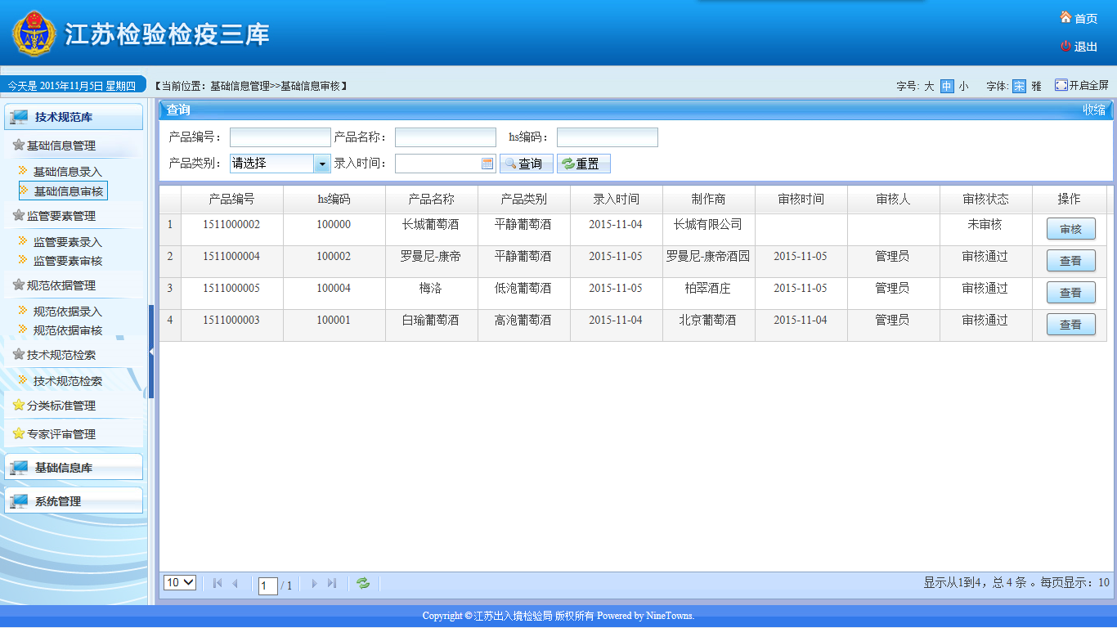

**第二步：点击“审核”**

**第一步：点击“基础信息审核”**

图5-1-2-1 进入审核页面

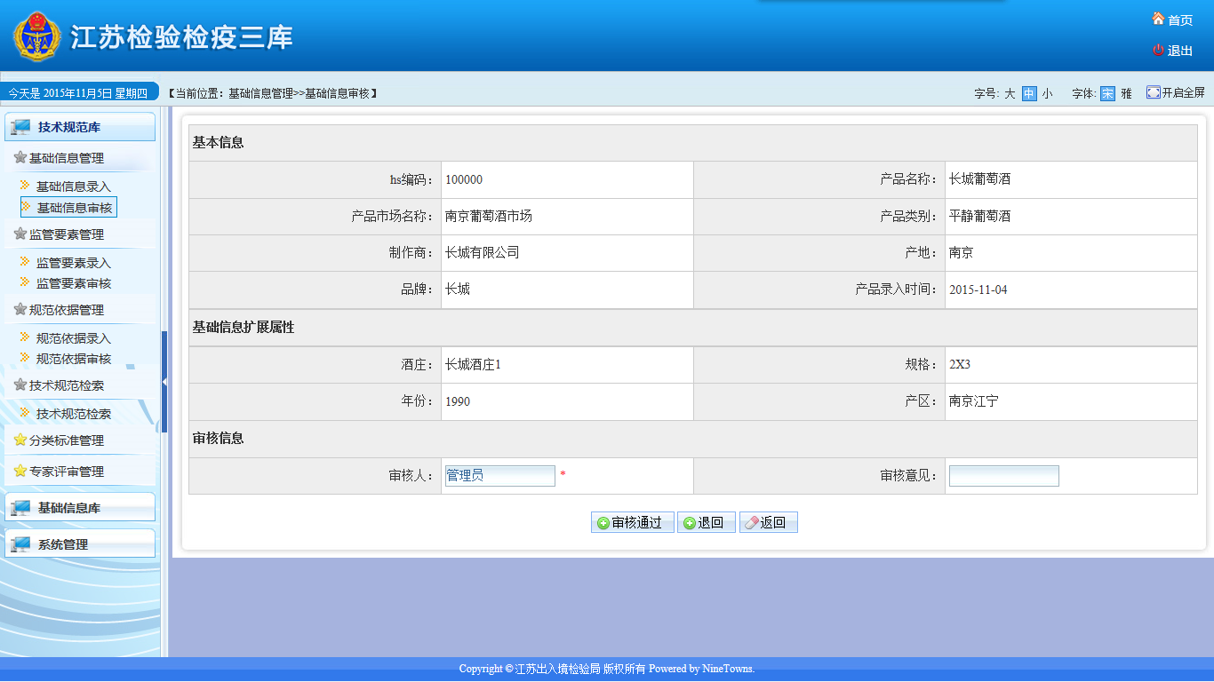

**第三步：填写意见。**

**第四步：点击“审核通过”**

图5-1-2-2 审核页面

注意：如果审核退回，可以在基础信息录入重新提交。

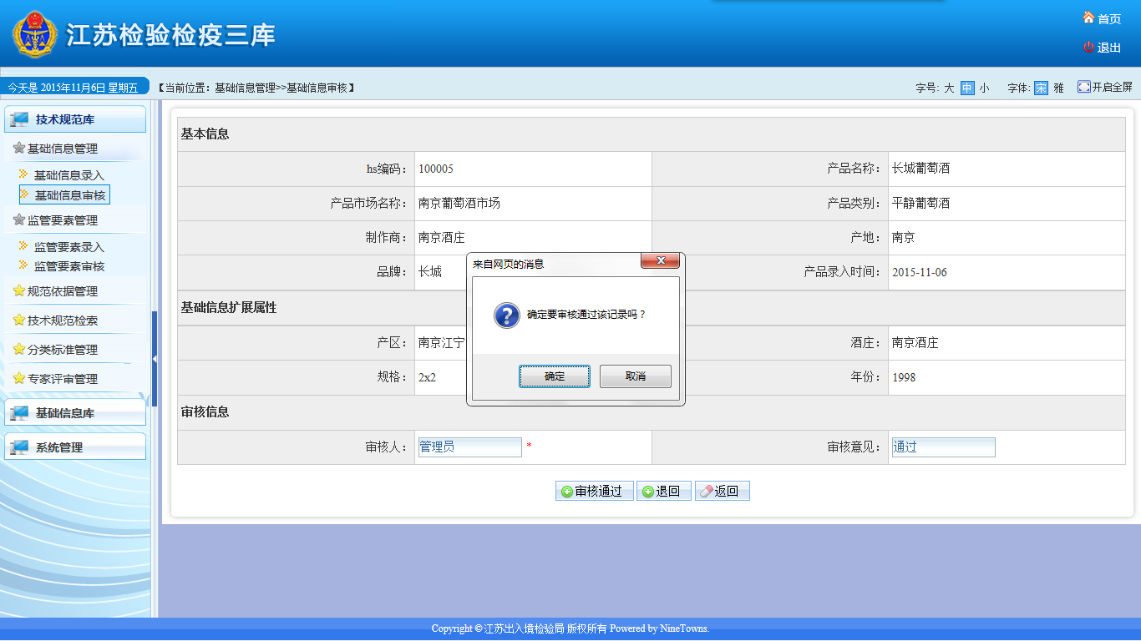

**第五步：点击“确定”**

图 5-1-2-3

* 1. 监管要素管理
     1. 监管要素录入
* 功能介绍：

主要功能是监管要素录入、修改、删除、提交并查看已新增的信息。

* 操作界面：

点击技术规范库中的“监管要素录入”，点击”保存”。具体操作如图下:

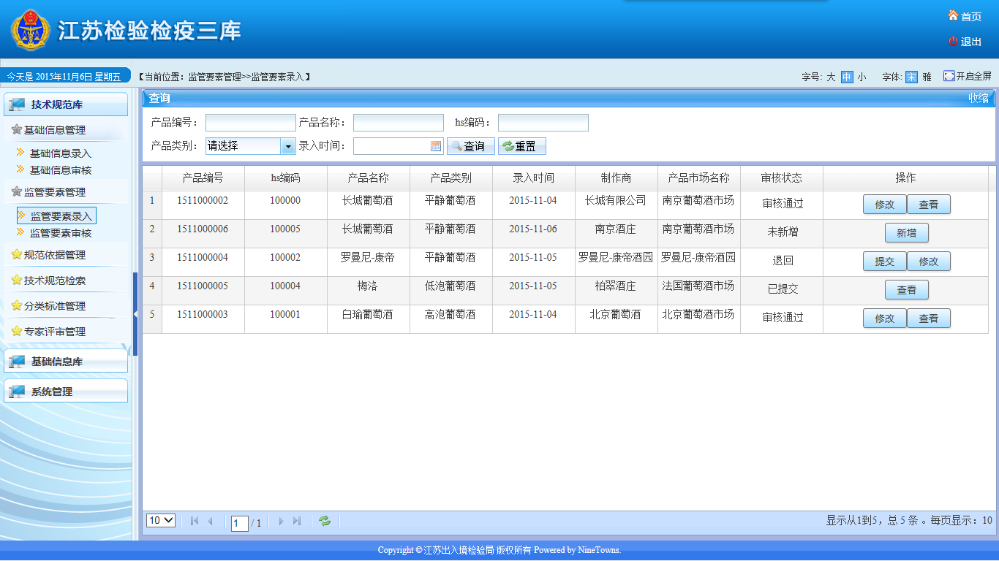

**第二步：点击“新增”**

**第一步：点击“监管要素录入”**

图5-2-1-1 进入新增监管要素页面

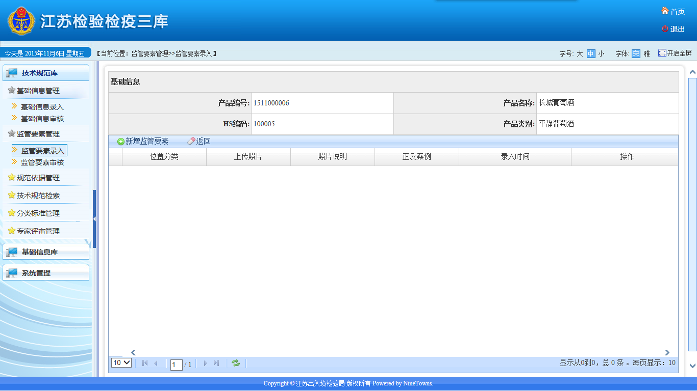

**第三步：点击“新增监管要素”**

图5-2-1-2

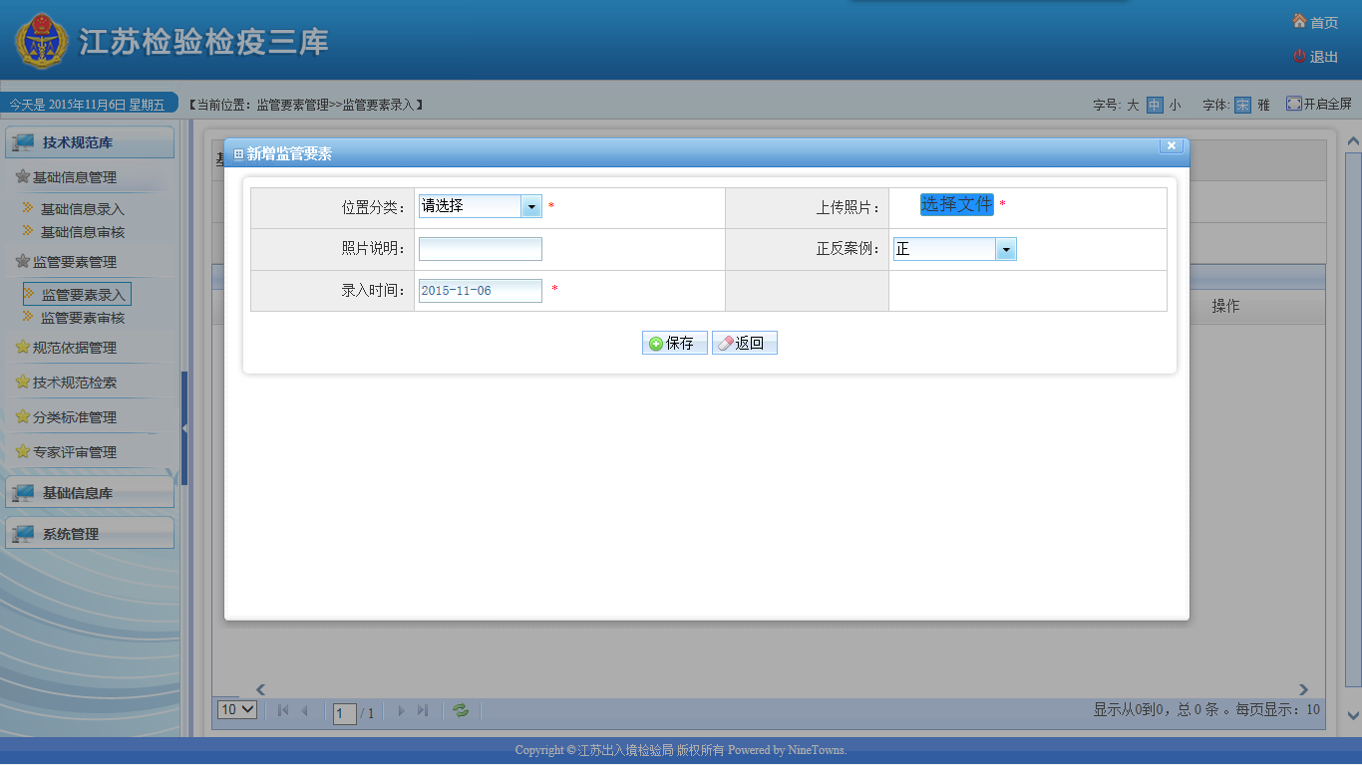

**第五步：点击“保存”**

**第四步：填写数据**

图 5-2-1-3

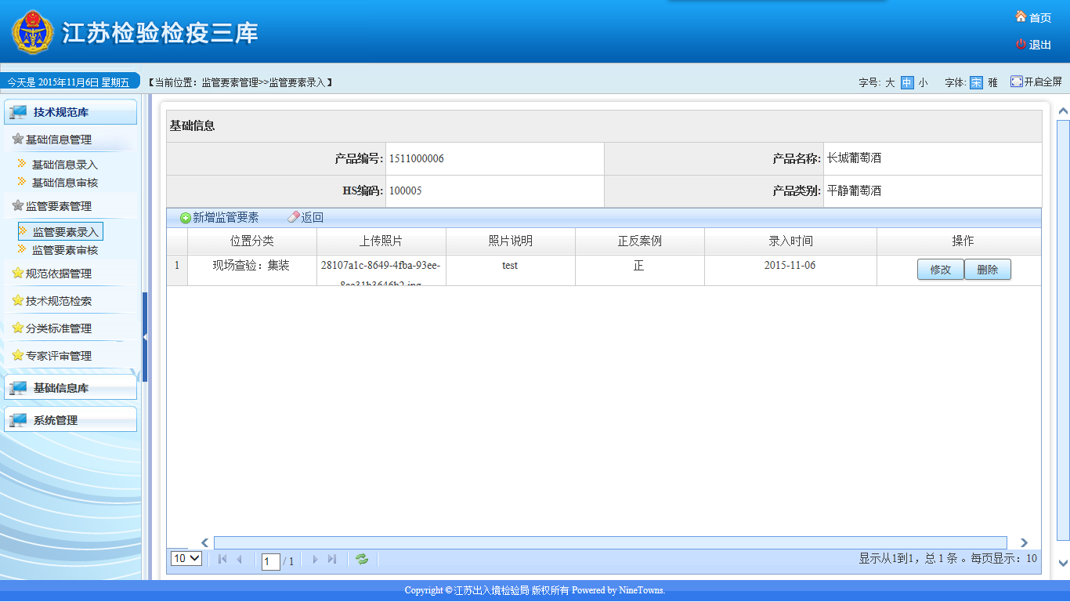

**第六步：点击“返回”**

图 5-2-1-4

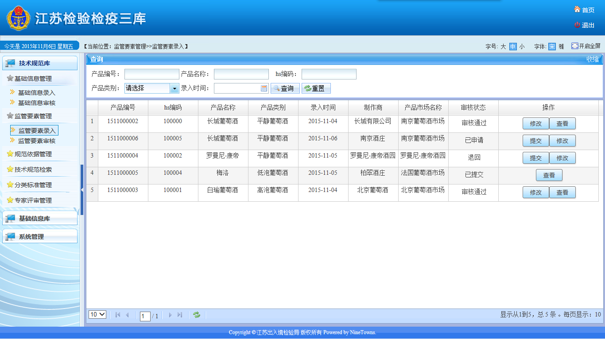

**第七步：点击“提交”**

图 5-2-1-5

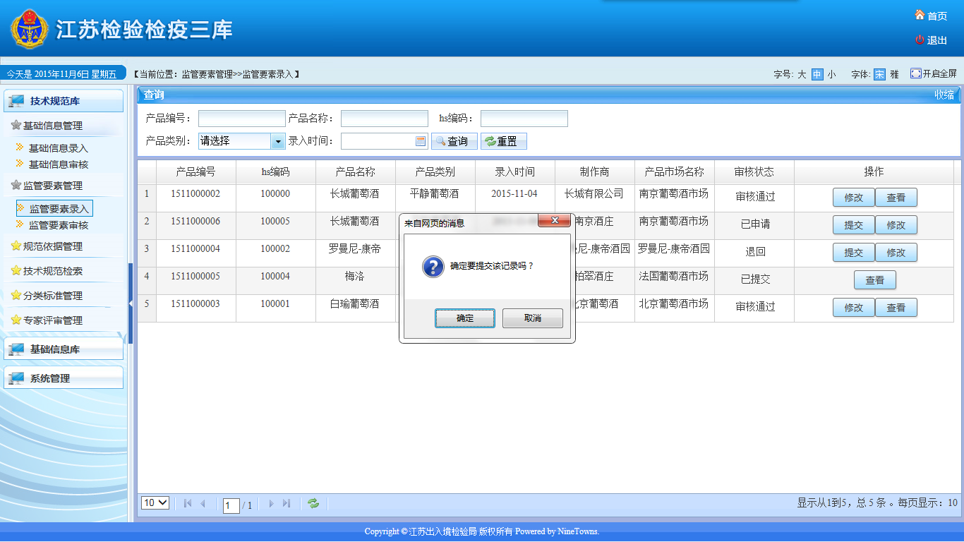

**第八步：点击“确定”**

图5-2-1-6

* + 1. 监管要素审核
* 功能介绍：

主要功能是监管要素审核。

* 操作界面：

点击技术规范库中的“监管要素审核”，点击”审核”。具体操作如图下:

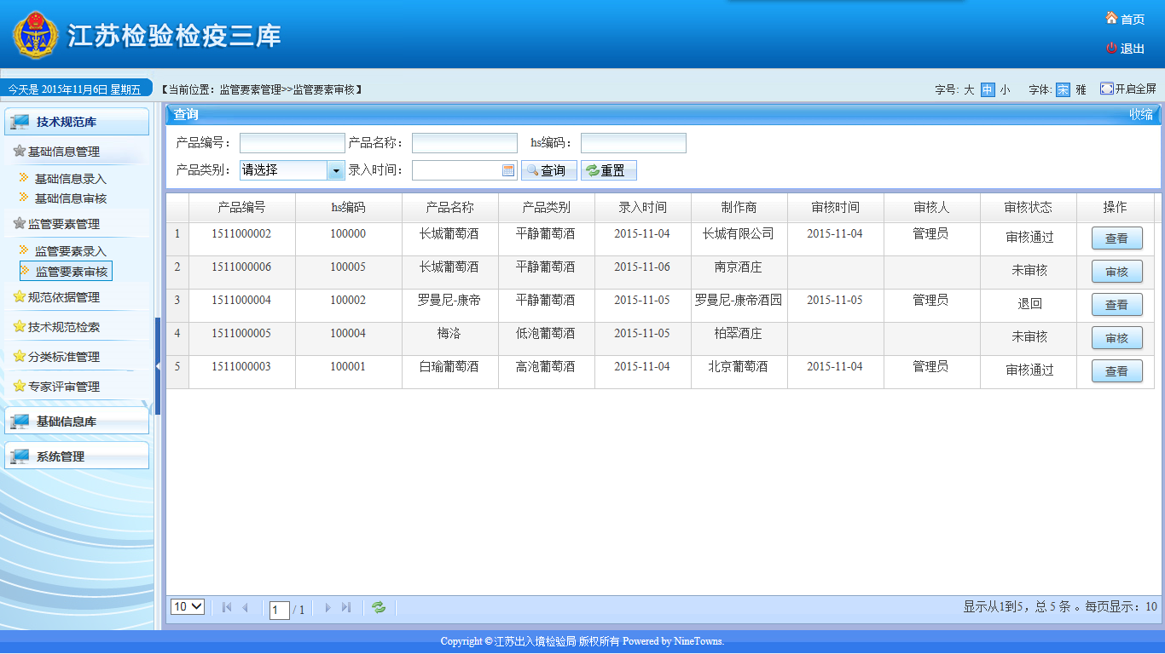

**第二步：点击“审核”**

**第一步：点击“监管要素审核”**

图5-2-2-1

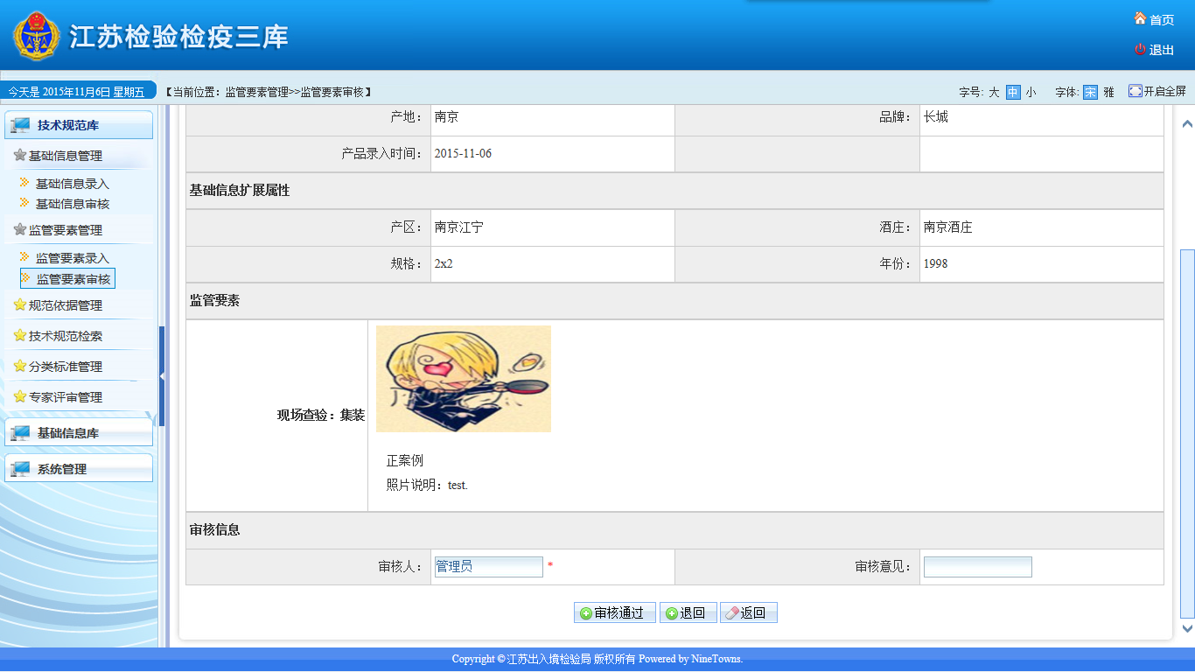

**第三步：填写意见**

**第四步：点击“审核通过”**

图5-2-2-2

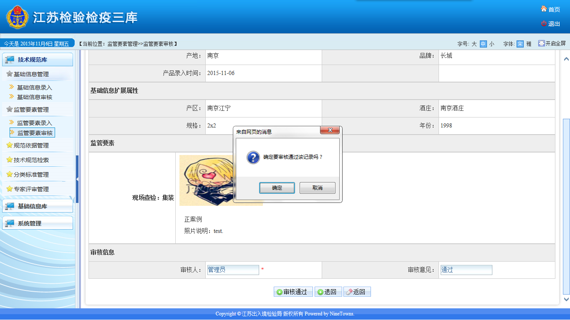

**第五步：点击“确定”**

* 1. 规范依据管理
     1. 规范要素录入
* 功能介绍：

主要功能是规范要素录入、修改、删除、提交并查看已新增的信息。

* 操作界面：

点击技术规范库中的“规范要素录入”，点击”保存”。具体操作如图下:

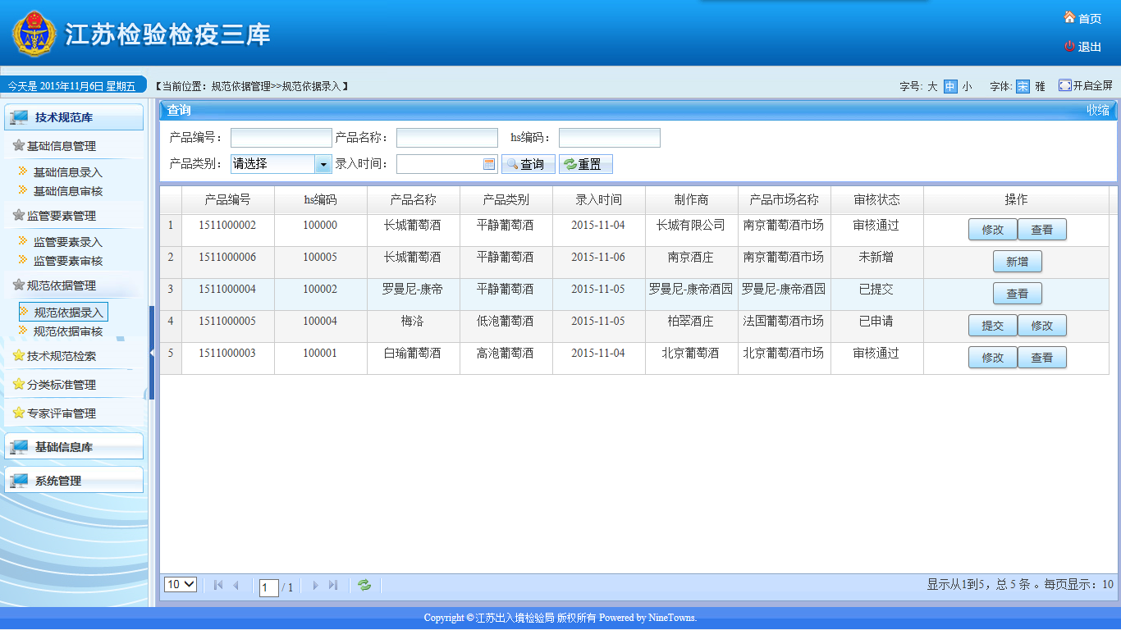

**第二步：点击“新增”**

**第一步：点击“规范依据录入”**

图5-3-1-1

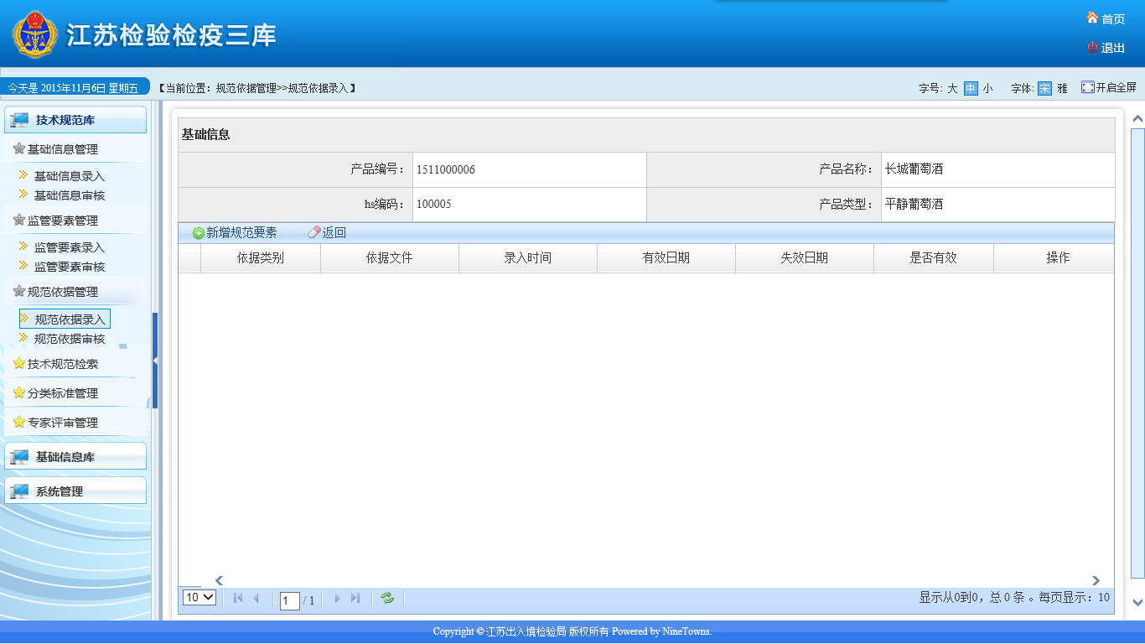

**第三步：点击“新增规范要素”**

图 5-3-1-2

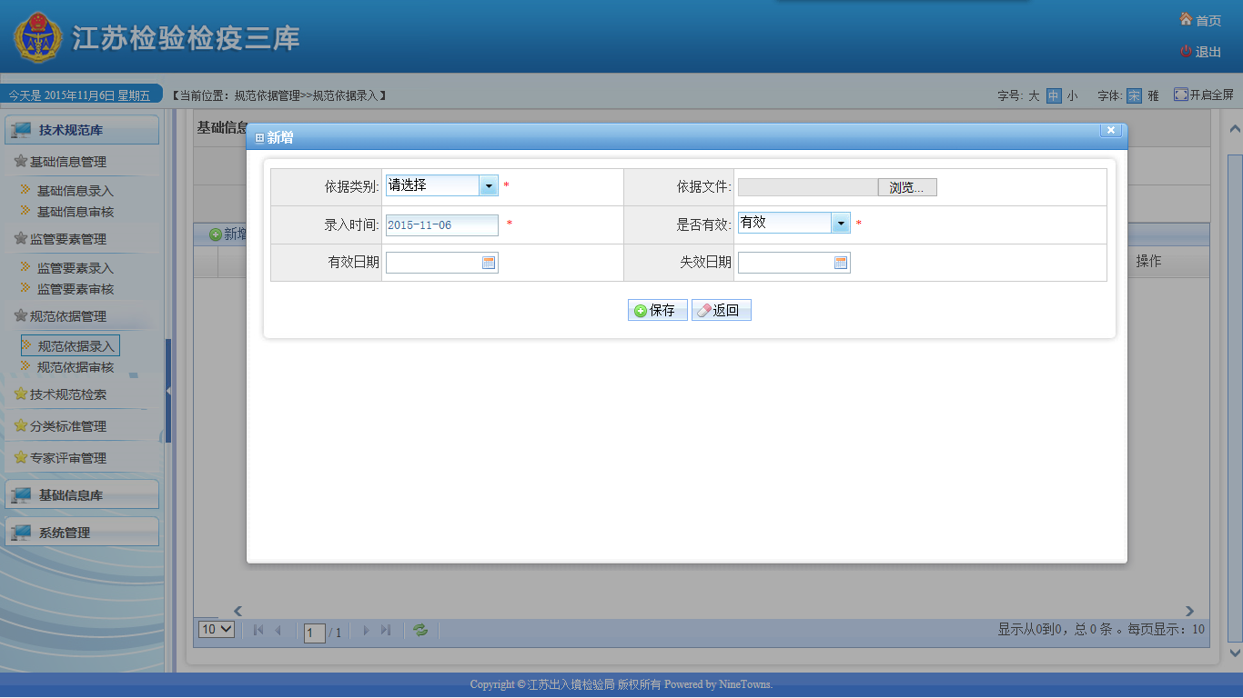

**第五步：点击“保存”**

**第四步：填写数据**

图5-3-1-3

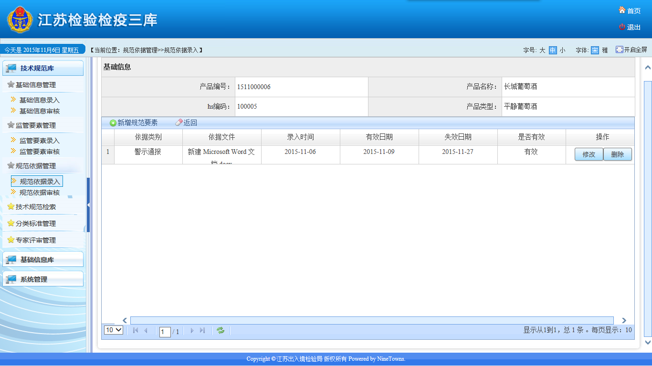

**第六步：点击“返回”**

图 5-3-1-4

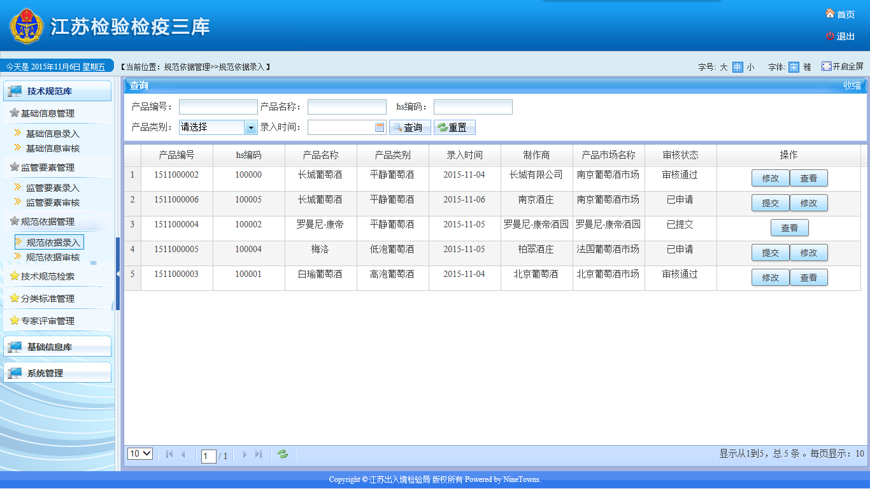

**第七步：点击“提交”**

图5-3-1-5

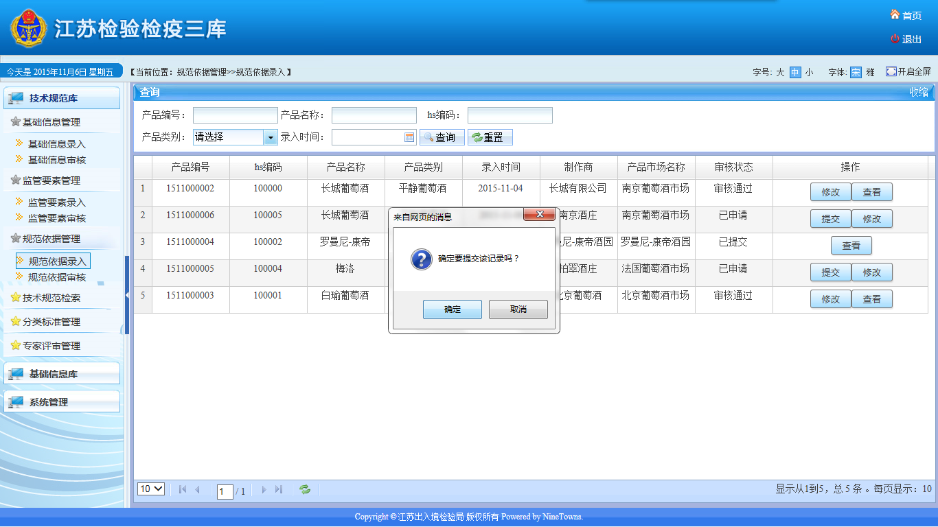

**第八步：点击“确定”**

* + 1. 规范要素审核
* 功能介绍：

主要功能是规范要素审核。

* 操作界面：

点击技术规范库中的“规范要素审核”，点击”审核”。具体操作如图下:

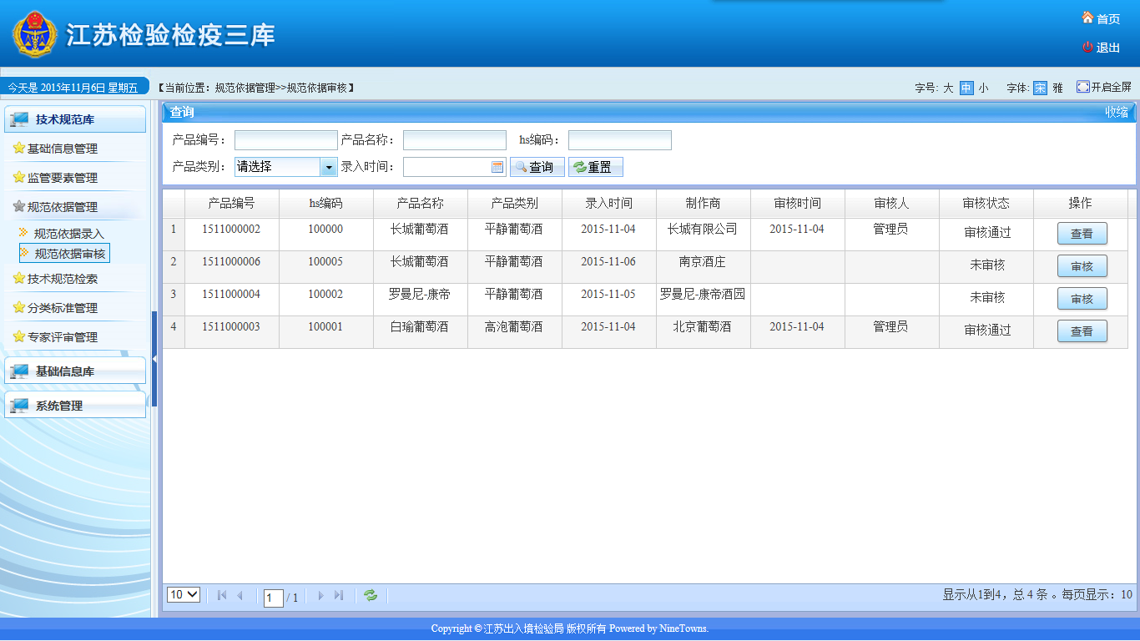

**第二步：点击“审核”**

**第一步：点击“规范依据审核”**

图5-3-2-1

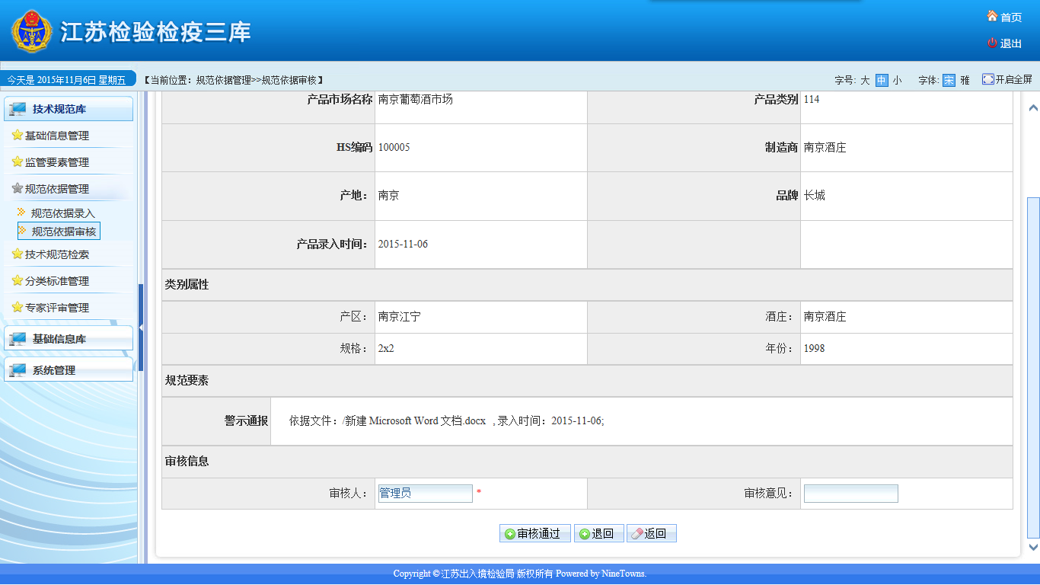

**第四步：点击“审核通过”**

**第三步：填写意见**

图5-3-2-2

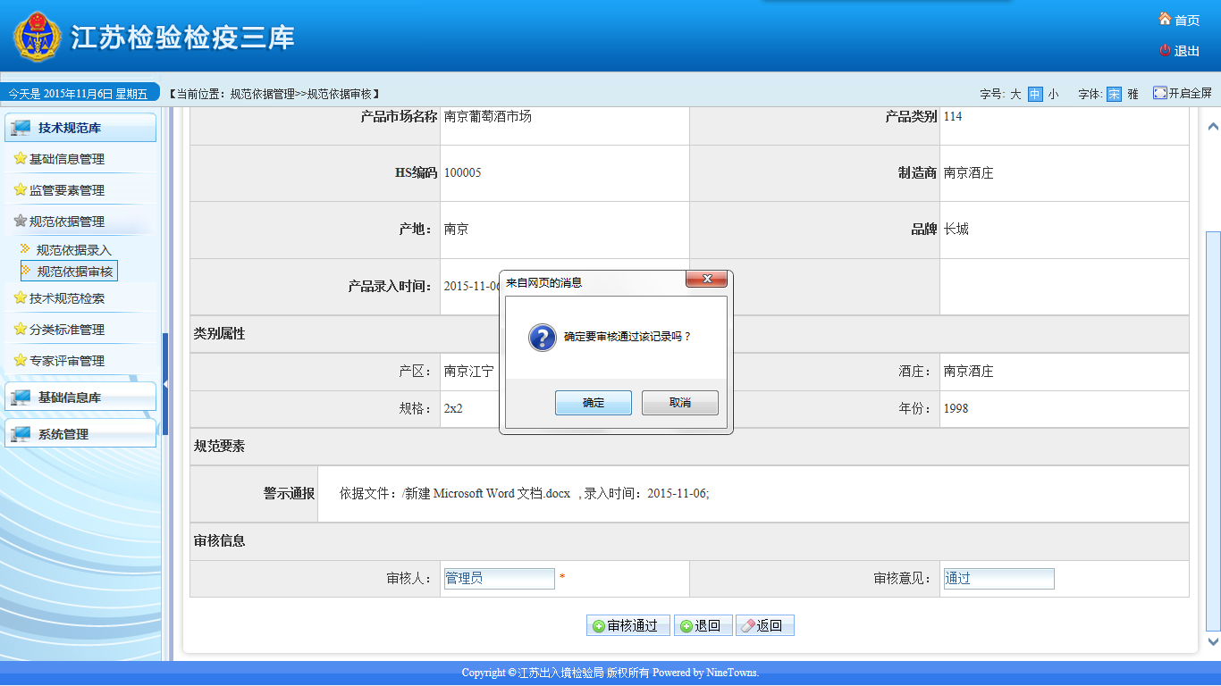

**第五步：点击“确定”**

图5-3-2-3

* 1. 技术规范检索
     1. 技术规范检索
* 功能介绍：

主要功能是查看经过基础、监管、规范审核通过的信息。

* 操作界面：

点击技术规范库中的“技术规范检索”，点击”查看”。具体操作如图下:

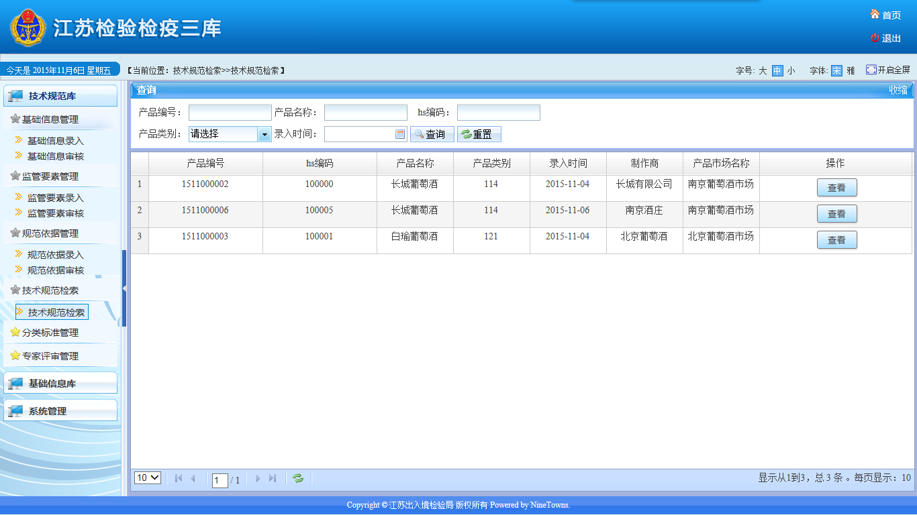

**第二步：点击“查看”**

**第一步：点击“技术规范检索”**

图5-4-1-1

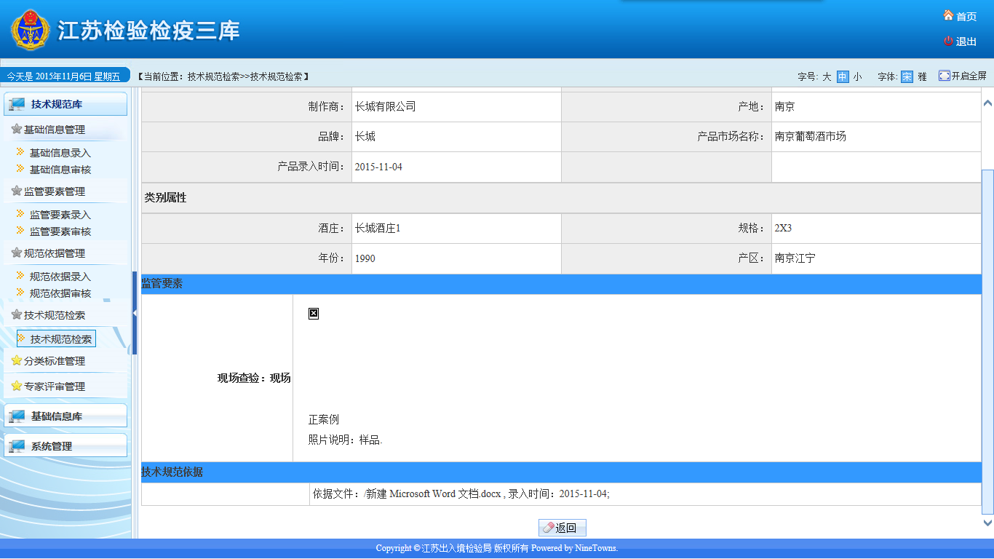

**第三步：点击“返回”**

图5-4-1-2

* 1. 分类标准管理
     1. 分类标准管理
* 功能介绍：

主要功能是添加分类，给分类添加扩展属性、位置分类、依据分类。

* 操作界面：

点击技术规范库中的“分类标准管理”。具体操作如图下:

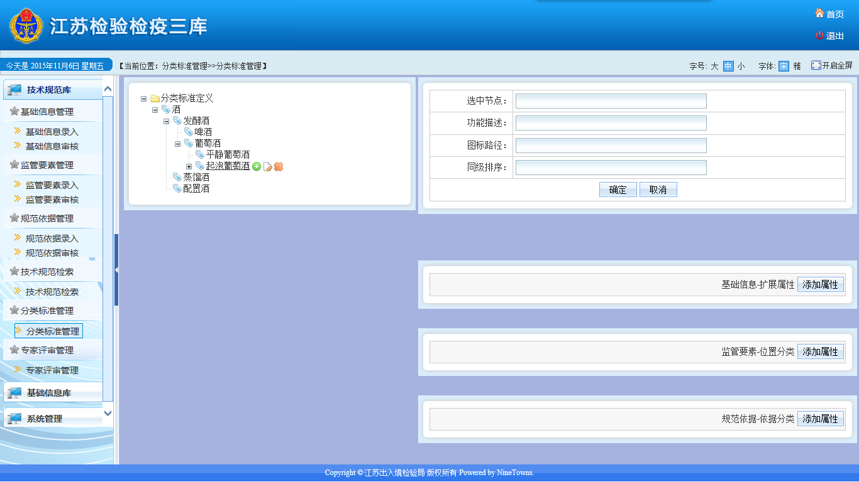

**第四步：点击“添加属性”**

**第三步：选择节点**

**提示：这三个图标是添加节点、修改节点名、删除节点**

**第二步：点击“分类标准定义”**

**第一步：点击“分类标准管理”**

图5-5-1-1

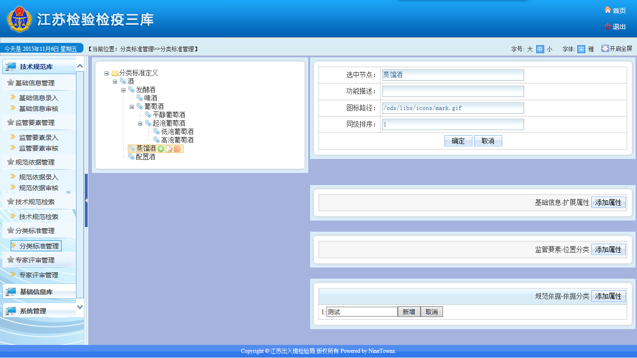

**第七步：点击“确定”**

**第六步：点击“新增”**

**第五步：填写属性名**

图5-5-1-2

* 1. 专家评审管理
     1. 专家评审管理
* 功能介绍：

主要功能是新增、修改、查看、删除专家人员信息。

* 操作界面：

点击技术规范库中的“专家评审管理”。具体操作如图下:

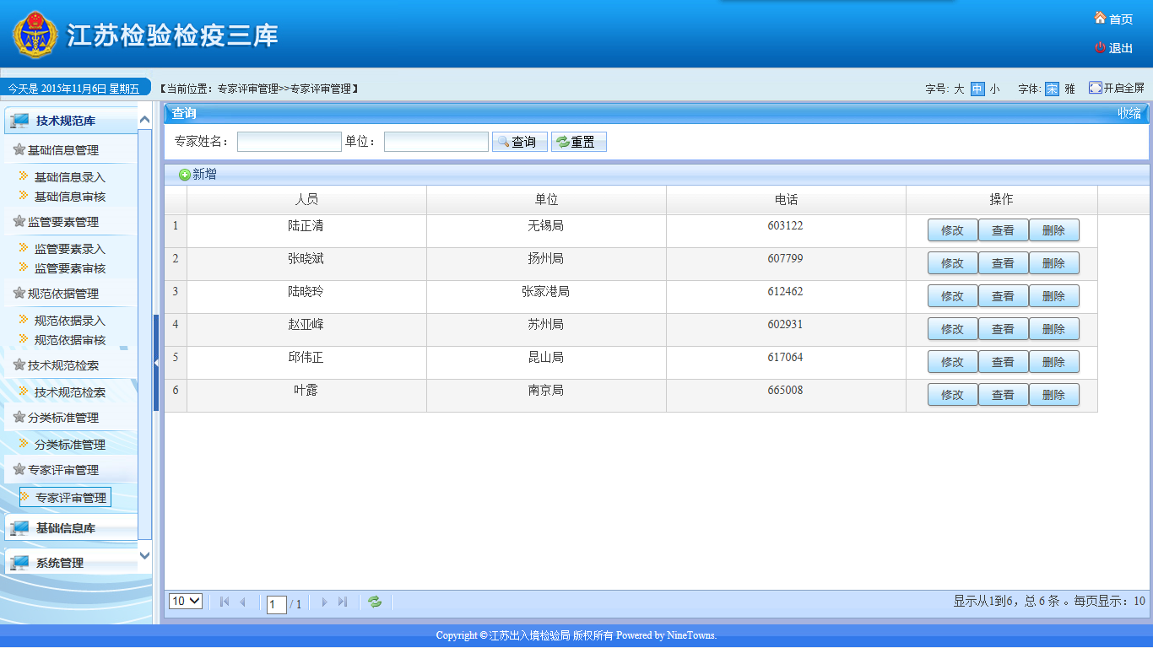

**第二步：点击”新增”**

**第一步：点击”专家评审管理”**

图5-6-1-1

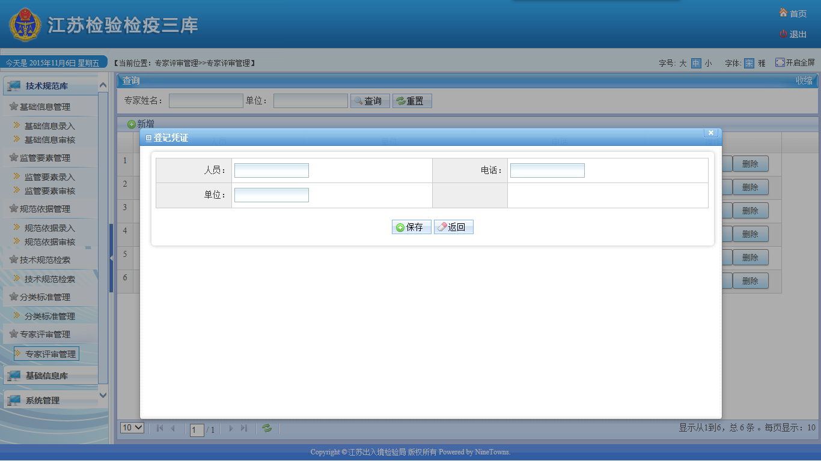

**第四步：点击”保存”**

**第三步：填写数据**

图5-6-1-2

1. **基础信息库操作**
   1. 企业信息

* 功能结构图：



* 功能介绍：

主要功能是查询企业信息。

* 操作界面：

点击基础信息库操作的“企业信息”。具体操作如图下:

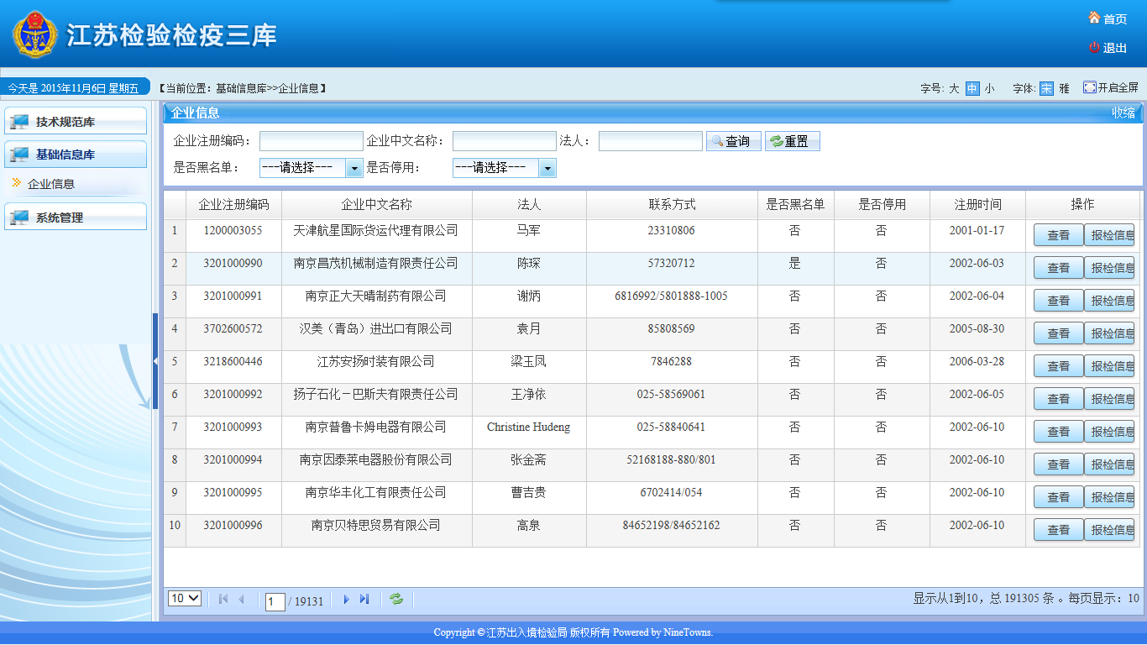

**第二步：点击”查看”**

**第一步：点击”企业信息”**

图6-1-1

1. **系统管理**

* 功能结构图：



* 1. 部门管理
* 功能介绍：

主要功能是对部门节点的修改、删除。

* 操作界面：

点击系统管理的”部门管理”，具体操作如图下：

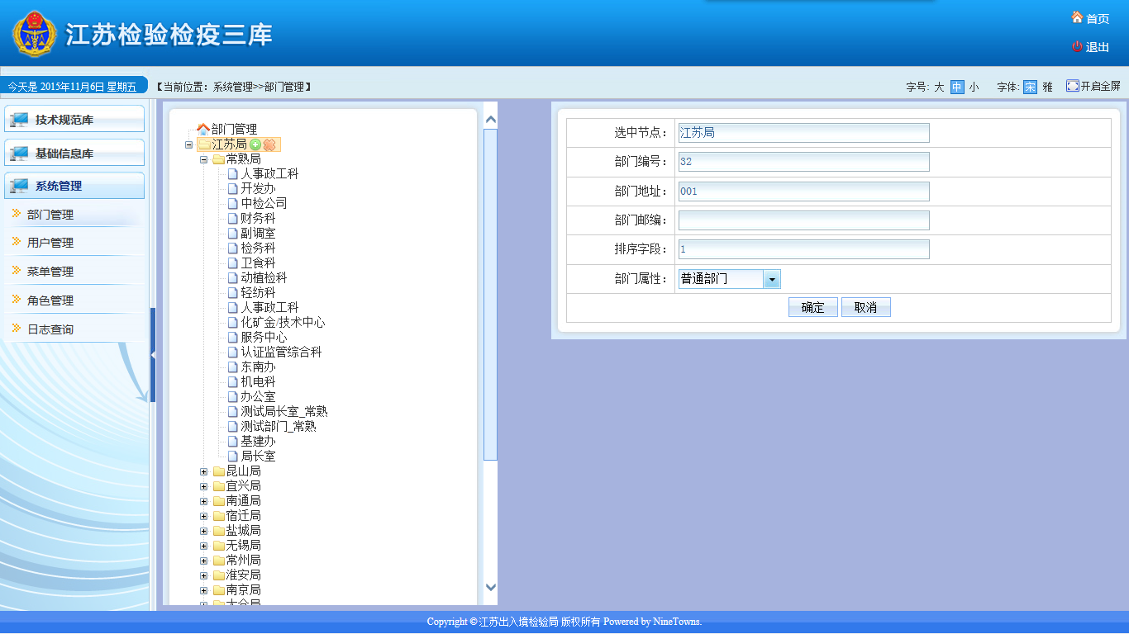

**提示：这两个图标是添加节点和删除节点**

**第四步：点击”确定”**

**第三步：修改节点信息**

**第二步：选择节点**

**第一步：点击”部门管理”**

图7-1-1

* 1. 用户管理
* 功能介绍：

主要功能是查看、修改、删除。

* 操作界面：

点击系统管理的”用户管理”，具体操作图下：

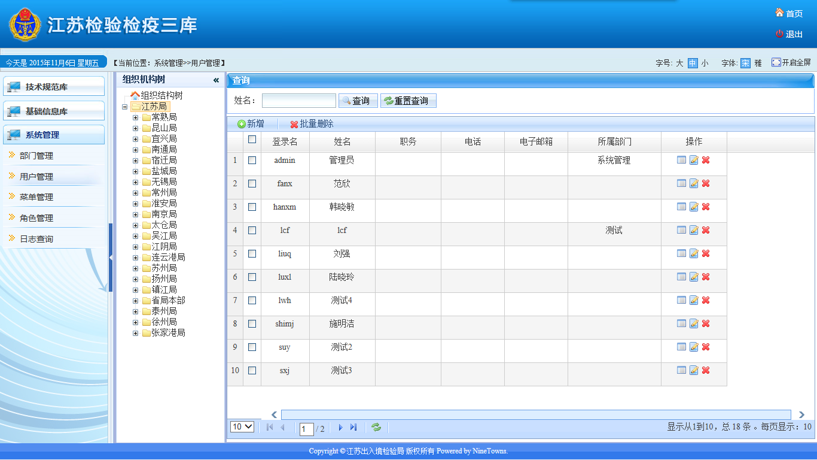

**第二部：选择地方**

**第三步：查看、修改、删除**

**第一步：点击”用户管理”**

* 1. 菜单管理
* 功能介绍：

主要功能是添加、删除系统菜单。

* 操作界面:

点击系统管理的”菜单管理”，具体操作如图下：

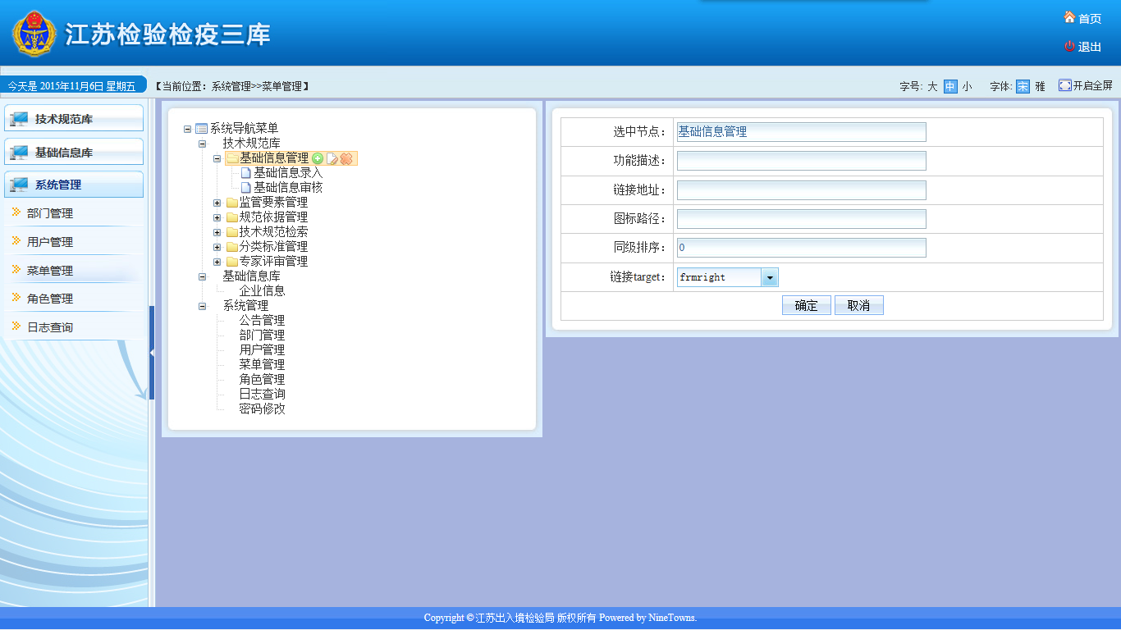

**提示：这三个图标是添加节点、修改节点名、删除节点**

**第四步：点击”确定”**

**第三步：修改数据**

**第二步：选择节点**

**第一步：点击”菜单管理”**

图7-3-1

* 1. 角色管理
* 功能介绍:

主要功能是给各个角色设置权限。

* 操作界面:

点击系统管理的”角色管理”，具体操作如图下：

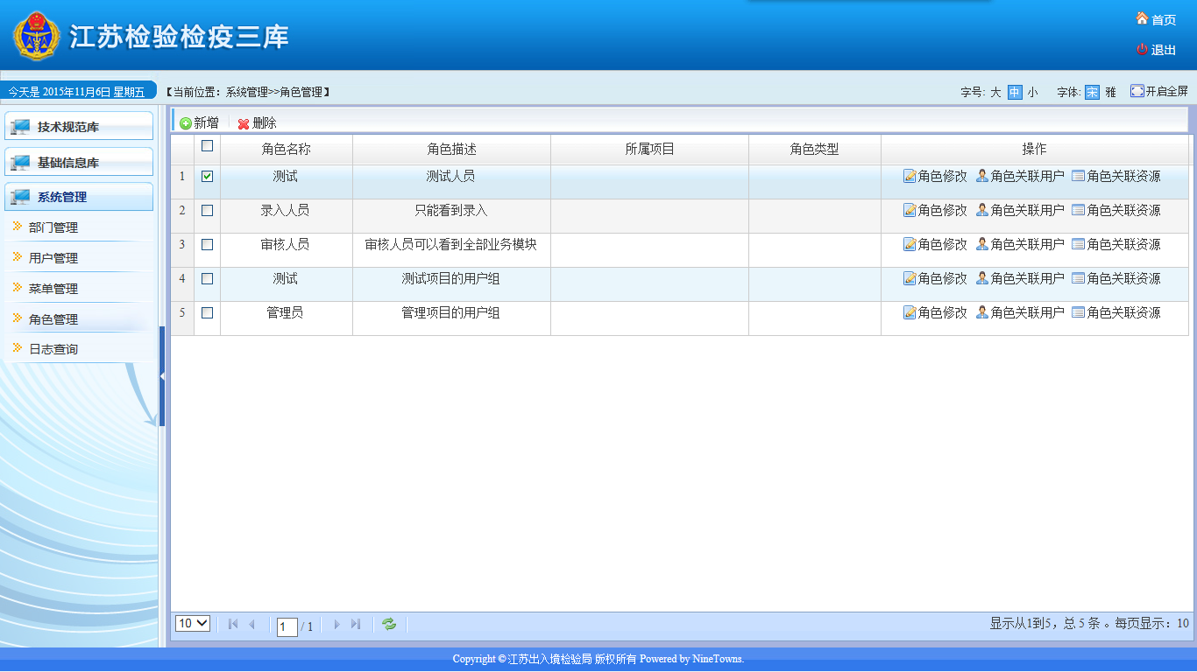

**第二步：点击”新增”**

**第一步：点击”菜单管理”**

图7-4-1

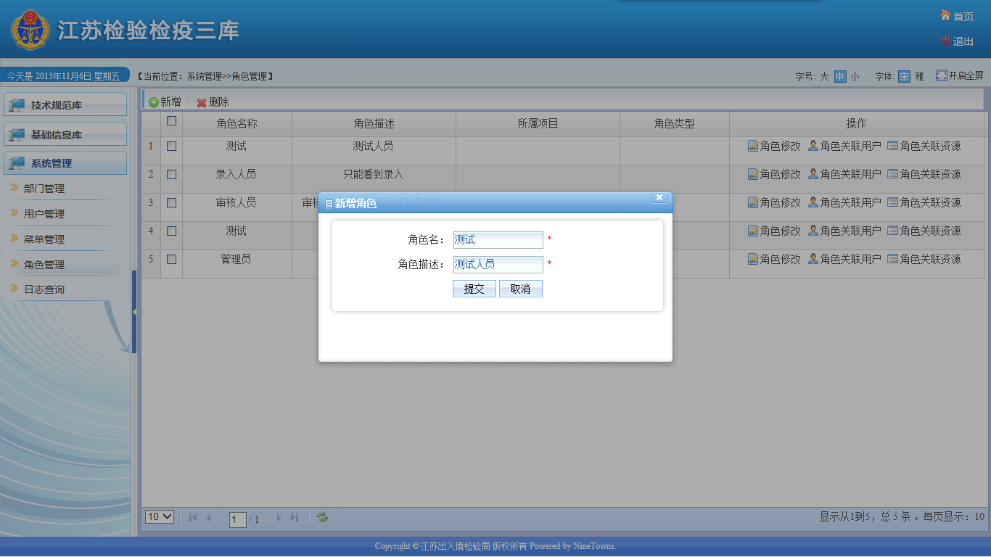

**第三步：点击”提交”**

图7-4-2

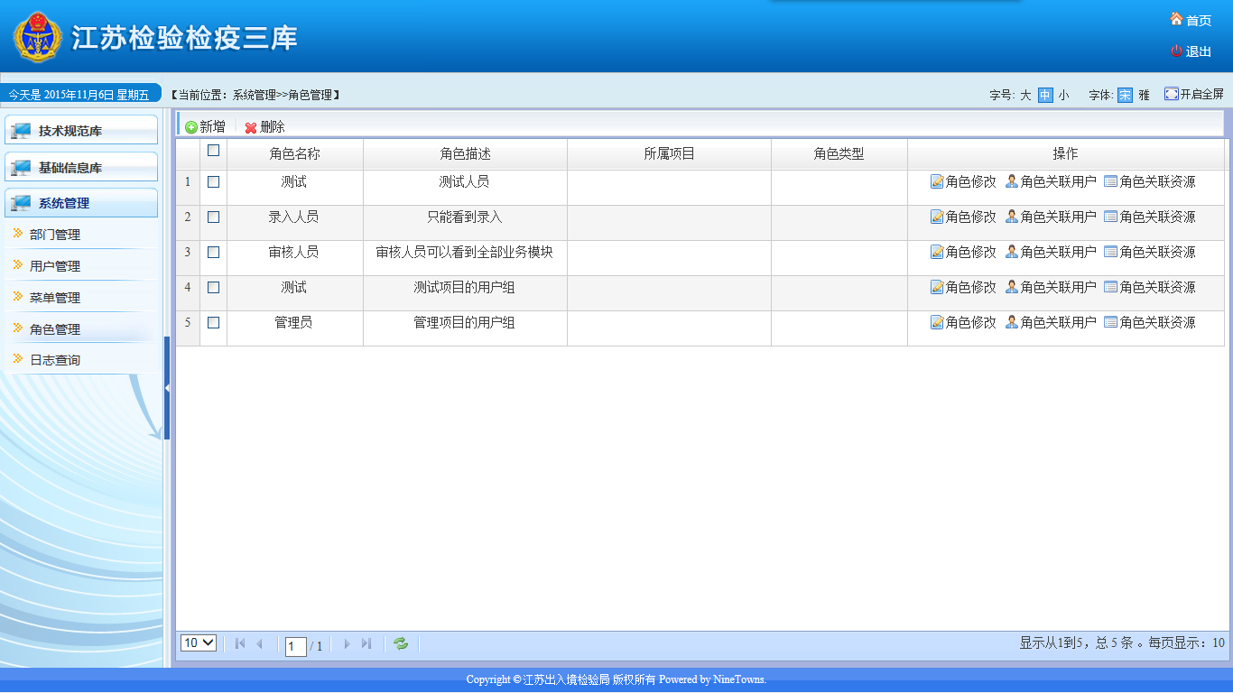

**第四步：点击”角色关联用户”**

图7-4-3

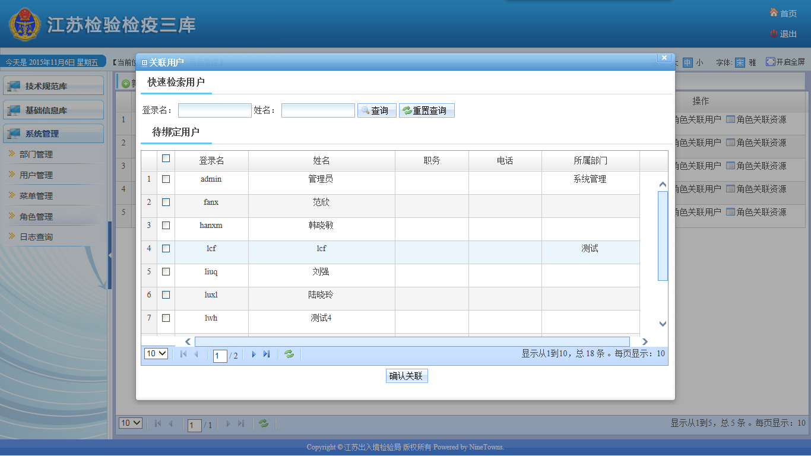

**第六步：点击”确认关联”**

**第五步：选择要关联的用户**

图7-4-4



**第七步：点击”角色关联资源”**

图7-4-5

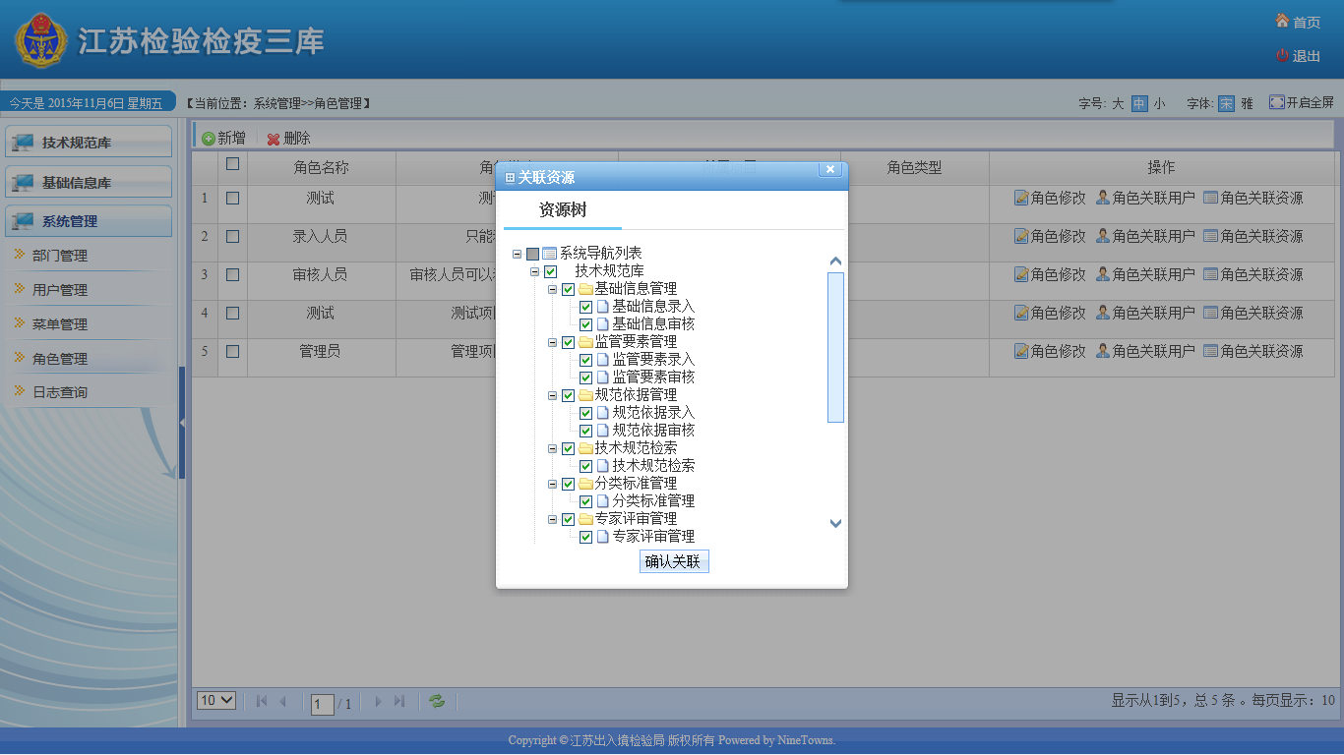

**第九步：点击”确认关联”**

**第八步：选择关联资源**

图7-4-6

* 1. 日志管理
* 功能介绍:

主要功能是查询管理

* 操作界面:

点击系统管理的”日志管理”,具体操作如下：

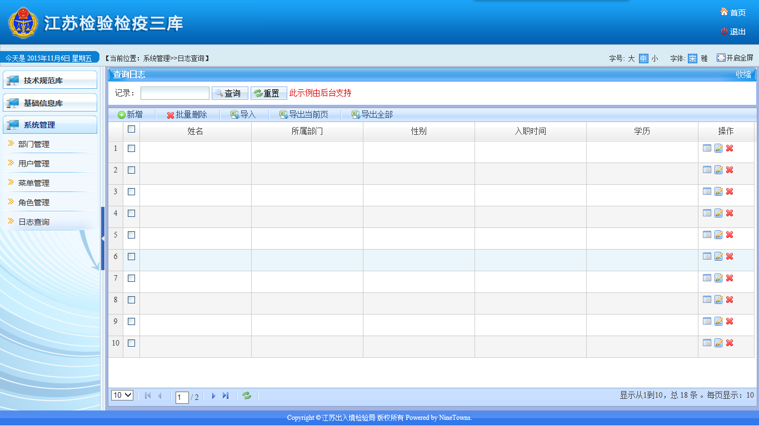

**点击”日志查询”**